|  |  |  |
| --- | --- | --- |
| ICS | 32.020 | |
| T40 | |  |
|  | |  |
|  | | | | | | |
|  | | | | | | |
|  | | | | | | |
| 团 体 标 准 | | | | | | |
|  | | | | | | |
|  | | | |  |  |  |
|  | | | |  | T/CSAE XX－XXXX |  |
|  | | | |  |  |  |
|  | | | | | | |
|  | | | | | | |
| 汽车耐老化 太阳跟踪聚光户外加速  **老化试验方法**  老化试验方法 | | | | | | |
| **Automobile aging resistance：outdoor accelerated aging test method**  **for solar tracking concentration**  Drafting guidelines for commercial grades standard of Chinese medicinal materials | | | | | | |

征求意见稿

在提交反馈意见时，请将您知道的该标准所涉必要专利信息连同支持性文件一并附上。

|  |  |  |
| --- | --- | --- |
|  | | |
|  | | |
| XXXX-XX-XX发布 |  | XXXX-XX-XX实施 |
|  | | |
| 中国汽车工程学会 **发布** | | |

**目次**

前 言

1 范围

2 规范性引用文件

3 术语和定义

4 意义和应用

6 设备

7 用水

8 安全预防措施 4

9 试样 4

10 程序 5

11报告 6

|  |
| --- |
|  |
| 前 言 |
|  |

本标准按照GB/T1.1－2009《标准化工作导则 第1部分：标准的结构和编写》给出的规则起草。

请注意本文件的某些内容可能涉及专利，本文件的发布机构不承担识别这些专利的责任。

本标准由中国汽车工程学会汽车防腐蚀老化分会提出。

本标准起草单位：神龙汽车有限公司、中国电器科学研究院股份有限公司、亚太拉斯材料测试技术有限公司、东风汽车公司技术中心、Q-LAB中国、一汽大众汽车有限公司、浙江吉利汽车研究院有限公司、泛亚技术中心有限公司、上海汽车集团股份有限公司乘用车公司、北京汽车股份有限公司汽车研究院、一汽新能源研究院、长安汽车工程研究总院、威凯检测技术有限公司、广州合成材料研究院有限公司、上海市涂料研究所有限公司检测中心

本标准主要起草人：杨娇娥、王受和、王俊、张凌紫、陈舸、张晓东、刘洲、孙杏蕾、于慧杰、王文涛、刘丹、邓家战、陆玉龙、王建兵、罗西元、王钊桐、尹文华、张伟群

|  |
| --- |
| 汽车耐老化 太阳跟踪聚光户外加速老化试验方法 |
|  |

1 范围

1.1 本标准采用以太阳为光源的菲涅耳反射系统来进行汽车外饰材料的加速老化试验。

1.2 本标准规定了利用由菲涅耳反射系统构成的加速老化试验设备对汽车材料进行加速老化试验的方法。

1.3 本标准规定的设备和方法可用于确定暴露于日光、热和潮湿下的汽车材料的相对耐老化性，前提是假设试验期间发生的对材料加速老化速率起决定性作用的物理、化学变化机理没有太大的不同。

1.4 本标准采用国际单位制。

1.5 本标准中没有给出采用本标准时应注意的安全事项。在使用本标准前采取适当的安全和保护健康的措施是使用者的责任。

2 规范性引用文件

下列文件对于本文件的应用是必不可少的。凡是注日期的引用文件，仅注日期的版本适用于本文件。凡是不注日期的引用文件，其最新版本（包括所有的修改单）适用于本文件。

T/CSAE 67 汽车气候老化 术语和定义

ASTM G 90 利用集中自然太阳光对非金属材料进行户外加速老化的操作规范

SAE J1961 用太阳能菲涅耳反射聚集装置进行的汽车外部材料快速暴露试验

ISO 877 塑料 直接暴露、玻璃过滤日光暴露和Fresnel聚能日光暴露试验方法

ASTM D 4364 用集中自然光进行塑料的户外加速老化试验的规程

ASTM D 4141 涂层的黑箱和阳光集中暴露处理用标准实施规程

ASTM G7 非金属材料—大气环境暴露试验标准方法

ASTM G 113 非金属材料的自然及人工加速老化测试的标准词汇

ASTM D 859 水中二氧化硅的测试方法

ASTM E 772 有关太阳能量的术语

ASTM E 903 使用积分球测定材料的太阳光吸收率、反射率和传播率的试验方法

3 术语和定义

术语和定义可参照T/CSAE 67-2018。

4 意义和应用

4.1 本标准的试验结果可用于比较经过特定周期试验的汽车外饰材料之间的相对耐老化性。任何加速暴露试验都不能视为对自然或现场暴露进行了完全的模拟，只有当针对被试材料的可用于比较的性能等级已经确定后，本标准的试验结果才可视为能够代表自然或现场暴露试验的结果。

4.2 强烈建议每次试验中至少同时暴露一种参考试样，参考试样的老化机理应与进行试验的材料老化机理相同。最好是使用两种参考试样，一种具有相对好的耐久性，一种具有相对差的耐久性。

4.3 建议每种参考试样和被试试样至少有3个试样，这样才可对试验结果进行统计评价。

5 试验场地要求

试验场地应平坦空旷，附近不允许有建筑物、树等障碍物遮挡，影响太阳辐射，场地四周建筑物或障碍物至试验设备的距离，至少是建筑物或障碍物的3倍以上。最好在干燥、阳光充足即年日照时间大于或等于3500h的气候下使用，且试验场地年相对湿度的日平均值小于30%，空气较为干净。

6 设备

试验设备是一种先进的双轴自然加速老化试验设备。它是一种户外暴露设备，能自动地从早到晚跟踪太阳，且能自动补偿因季节变化而引起的不同太阳仰角的影响。同时，试验设备上的菲涅耳反射系统可以把全光谱太阳光集中到测试样品上，这种跟踪太阳的日光聚集系统增加了照射到样品上的阳光能量。

试验设备的结构示意图见图1，由菲涅耳反射系统、太阳自动跟踪系统、通风冷却系统、喷淋系统等部分组成。

菲涅耳反射系统。共有10块平面镜，平面镜按抛物线的切线位置摆放，其位置可以保证在正常试验时，太阳光线经由平面镜反射到试验样品暴露区上。

为保证反射后太阳光线的质量，除要求平面镜应平整以外，应在295nm～700nm的紫外光和可见光波长范围内具有高反射率，在310nm波长的光谱反射率大于或等于65%。

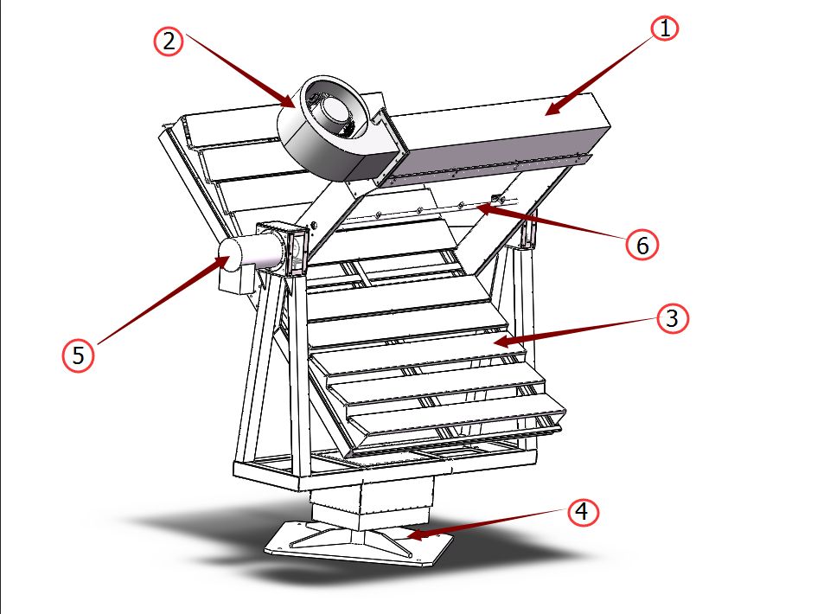

1.2-通风冷却系统；3-菲涅耳反射系统；4.5-太阳自动跟踪系统；6-喷淋系统；

图1 试验设备结构示意图

太阳自动跟踪系统。保证设备“正对”太阳，各平面反射镜处于聚焦状态。该系统由光传感器、控制系统、水平旋转装置和垂直旋转装置组成。光传感器也称感光器，它装于送风管道的顶部（面对太阳），用以“感觉”太阳光线的相对移动变化，若有相对移动变化则发出偏差信号经控制系统变换后传给相应的旋转装置，以调整装置使其处于聚焦状态。

通风冷却系统。由送风机、送风管道等组成，该系统可以在正常试验时保证一定风速的空气流经样品的表面，从而限制试验样品表面超温。试验设备上试验样品表面的温度与同时暴露在太阳跟踪但不聚光设备上的试验样品表面的温度相比，一般不高于10℃。

喷淋系统。有些试验需要在试验循环中的某个阶段给试验样品喷淋加湿，喷淋周期与用户确定。

试验设备上可以在样品试验区安装一黑板温度计。该黑板温度计用于监控试验样品的表面温度可能达到的最高值。

7 用水

试样喷淋用水应控制硅含量（小于0.01mg/L）且固体总含量不超过20mg/L。

8 安全预防措施

8.1 使用该试验设备时，需要采取必要的眼睛保护措施，避免紫外光和红外光伤害。

8.2 建议操作者使用防晒剂，穿戴宽松长袖衣裤、宽檐帽和其它合适的遮盖物以防止身体被晒伤。

9 试样

9.1 试样最大宽度为130mm，最大厚度为13mm。

9.2 安装在最靠近气流位置的样品的前缘应该与测试区域的前缘对齐，以避免干扰气流的均匀性。

9.3 样品的测试面应面向反射镜安装，以接收聚集的太阳光。

9.4 刚性样品采用无背板安装，柔性样品采用背板安装。

9.5 3.5 装时，其暴露面应朝向平面镜以接受来自平面镜反射的太阳光； 样品的尺寸大小不一，则应按图2所示的方式排列安装。样品的安装方式不应影响冷却气流的均匀性。如果用户和试验单位协商同意，也可采用其它安装方式。



1、2、3、4、5样品 6 气流方向 7（空气导流板侧）底板边缘

图2 样品的正确排列安装

10 程序

10.1 开始试验时，将试验设备的光电太阳跟踪器朝向太阳来获取太阳光，按照要求启动喷淋系统。常规喷淋方法可参考表1，也可选用其他喷淋循环。

10.1.1 喷淋方法1可用于湿热地区汽车外饰件的自然暴露,每小时一次的喷淋为其提供热冲击效应。

10.1.2 喷淋方法2通常用于汽车涂层的自然暴露试验,晚上喷淋动作用于模拟湿热地区的凝露现象。10.1.3 喷淋方法3用于模拟干热沙漠气候的自然暴露试验。

10.1.4 喷淋方法4用于GB/T 16422.1～16422.4中描述的人工老化装置。

表1 建议的喷淋方法

|  |  |  |  |  |  |  |
| --- | --- | --- | --- | --- | --- | --- |
| 方法 | 白天 | | | 夜晚 | | |
| 喷水  时间 | 干燥  时间 | 每小时  循环数 | 喷水  时间 | 干燥  时间 | 每小时循环数 |
| 1 | 8min | 52min | 1 | 8min |  | 在以下时间点在样品表面喷水：  18:00  24:00  6:00 |
| 2 | 不喷水 | | | 3min | 12min | 4次（18:00至6:00） |
| 3 | 不喷水 | | | 不喷水 | | |
| 4 | 喷淋18min，干燥102min | | | | | |
| 5 | 可以按用户要求使用其他喷淋方法 | | | | | |

10.2 当直射太阳光被云层遮挡，以至于直射太阳辐射下降至600w/m2或更少时，系统转换为时控模式，继续跟踪太阳。

10.3 按照下面的公式确定试样的日照暴露量：





式中：

Hs — 样品接受到的太阳辐照量， J/m2；

M — 平面镜数量；

ρs — 平面镜的太阳辐照量加权平均反射率；

ρ — 平面镜的反射率；

N — 暴露试验天数；

θi — 平面镜的太阳辐射入射角。

Hdi — 6°视场测得的太阳直射辐照量，J/m2；

10.4 用来测量直接总辐射量或紫外辐射量的仪表安装在设备的太阳跟踪系统上，正对太阳。辐射表应定期校准。

10.5 如果测量安装在设备上的反射镜不方便，可在设备上安装一个便于装卸的小块反射镜，以代表整个反射系统的镜面材料。

10.6 监控和调节跟踪系统和镜反射系统，保证在白天的任何时刻目标区域的任何位置都能接收到可见的光照。

10.7 达到以下条件时结束试验

10.7.1 达到预定的紫外或太阳辐照量；

10.7.2 控制样品达到预定的变化百分比；

10.7.3 光泽、颜色等特征指标达到预定的性能下降。

11报告

11.1 报告以下信息、

11.1.1 暴露场所的位置和细节（例如经度、纬度、海拔高度等等）

11.1.2 采用的喷淋周期和方向

11.1.3 水质

11.1.4 曝露所用的时间

11.1.5 紫外辐照量（280-400nm，MJ/m²）

11.1.6 太阳总辐射量（280-3000nm，MJ/m²）

11.1.7 所有样品的准确编号

11.1.8 安装条件（背板或无背板）

11.1.9 任何会影响结果的异常现象，如温度极限值

11.1.10 用于测试紫外辐射仪器的系列号和最后校准日期

11.2 可选择性报告以下信息

11.2.1 每天累积的总辐射量

11.2.2 环境温度（每日最高，最低和平均温度）

11.2.3 湿度（每日最高，最低和平均湿度）

11.2.4 依据太阳辐射和镜面反射率数据或依据目标板上的测定来选择波长记录紫外

11.2.5 检验和测试报告